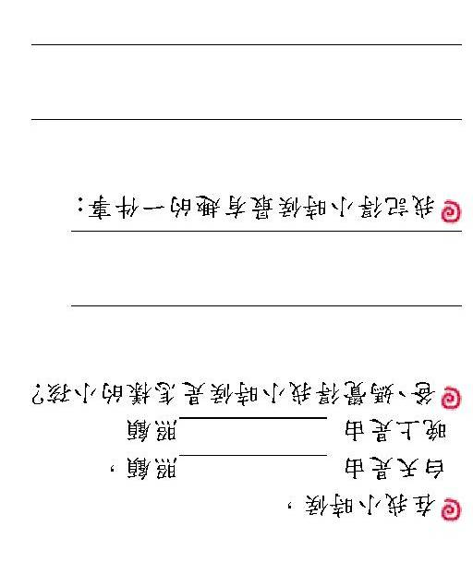 | 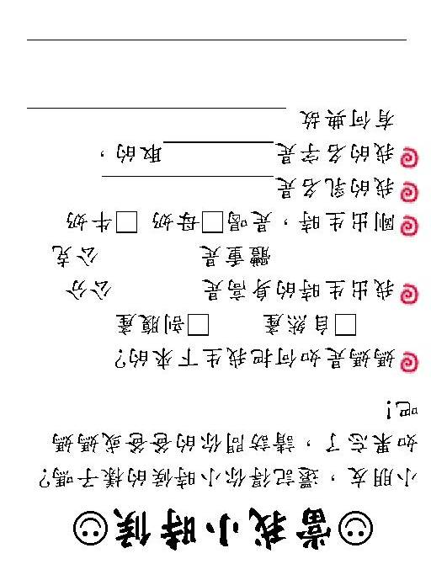 | 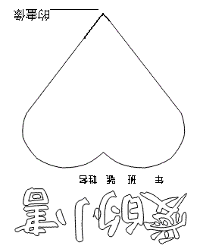 | 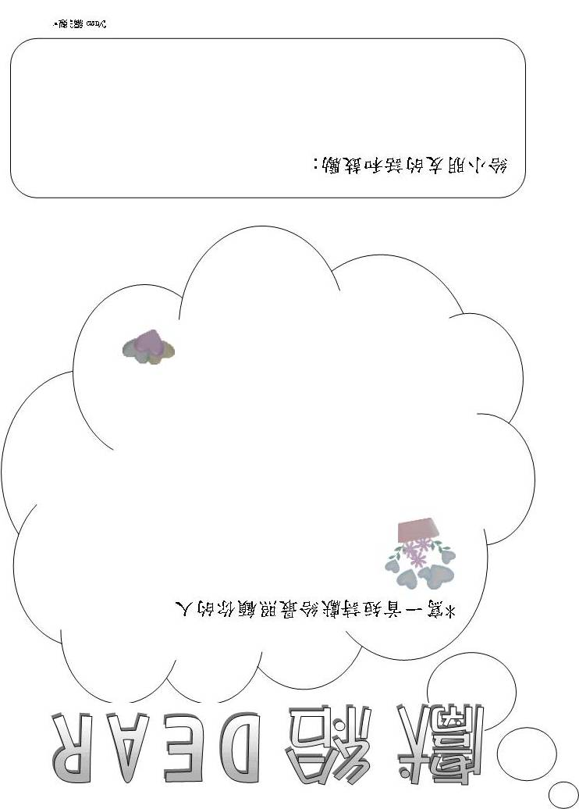
人物專訪--  受訪者姓名:  - 生日: 年 月 日  - 星座: 座  - 最喜歡的 紀念日是  民國 年 月 日  - 曾經有的綽號或小名: | 的小檔案  - 最愛吃的東西:  - 最喜歡做的事:  - 印象最深的是:  - 拿手絕活是:  - 口頭禪:  - 自己最可愛的地方 | 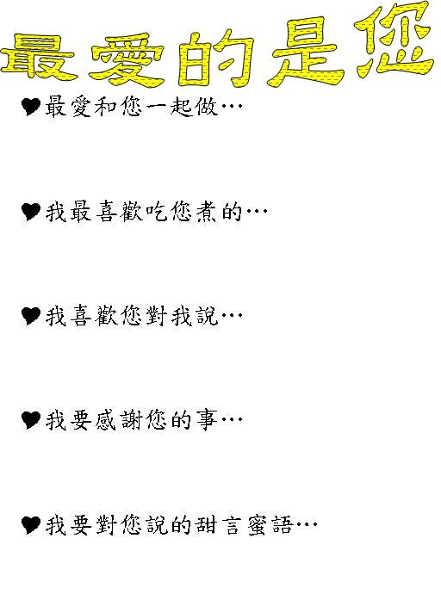 | 